PHẦN I: ĐẶT VẤN ĐỀ
1. Lý do chọn đề tài
Âm nhạc là một bộ môn nghệ thuật, là món ăn tinh thần không thể thiếu được trọng trong quá trình giáo dục thẩm mĩ, góp phần hình thành và phát triển nhân cách của học sinh.
Để môn học Âm nhạc trở thành một môn học hấp dẫn, cuốn hút học sinh, đòi hỏi người giáo viên phải luôn nghiên cứu, học hỏi, tìm tòi và lựa chọn những phương pháp phù hợp. Qua đó đã giáo dục cho các em những tình cảm tốt đẹp một cách hài hòa, phát triển nhân cách toàn diện cho học sinh để giúp các em xứng đáng là những mầm non tương lai của đất nước.
Trong những năm qua môn Âm nhạc cũng được chú trọng hơn vì những lợi ích trong việc phát triển hài hoà, toàn diện về nhân cách của học sinh. Qua môn học này học sinh có thể thấy được: Âm nhạc là một liều thuốc tinh thần, là hưng phấn trong học tập và thông qua môn học, học sinh cảm nhận được phần nào sự hấp dẫn của thế giới Âm nhạc. Ngoài ra, môn Âm nhạc sẽ cùng các môn học khác phát triển năng lực tư duy, trí tuệ sáng tạo và cung cấp cho các em một trình độ văn hoá Âm nhạc, góp phần đào tạo những người lao động phát triển, toàn diện về Đức - Trí - Thể - Mỹ (theo nghị quyết TW II của Đảng về mục tiêu giáo dục). Mặc dù môn Âm nhạc không đào tạo các em trở thành những ca sĩ, nghệ sĩ chuyên nghiệp mà chủ yếu giáo dục văn hóa Âm nhạc, làm cho các em yêu thích nghệ thuật, biết cảm thụ và nhận biết âm nhạc một cách sâu sắc. Hình thành ở học sinh một tâm hồn trong sáng, một thị hiếu âm nhạc lành mạnh, tư duy sắc sảo, tính sáng tạo, giàu tình cảm và hoạt bát hơn, phát triển tối đa những phẩm chất tốt đẹp của lứa tuổi học trò. Mặt khác, thông qua môn học nhằm phát hiện, bồi dưỡng những mầm non nghệ thuật tương lai cho đất nước. Là môn học mang tính nghệ thuật cao, nuôi dưỡng cho các em lòng đam mê học tập, luôn tự tìm tòi, sáng tạo, khám phá để nắm kiến thức áp dụng vào cuộc sống hằng ngày. Đó là những giá trị to lớn, những kết quả đạt được khi học Âm nhạc. Tuy nhiên, trên thực tế - tôi thấy phần đa học sinh lớp 4 vẫn rụt rè nhút nhát chưa có hứng thú, chưa yêu thích khi đến tiết học Âm nhạc. Có thể do nhiều nguyên nhân nhưng nguyên nhân chính là:
Đa số các bậc cha mẹ học sinh đều hướng con mình học tập các môn học kiến thức khác như Toán, Tiếng Việt, Tiếng Anh... nên các em có tâm lý không chú trọng đến môn Âm nhạc, lơ là khi đến tiết Âm nhạc. Một số em không có năng khiếu hát, múa dẫn đến không cảm thụ được Âm nhạc, nhiều HS không nắm được kiến thức Âm nhạc ban đầu nên các em cảm thấy chán nản không muốn học hoặc do hoàn cảnh gia đình một số em còn khó khăn không có thời gian học tập, bố mẹ chia tay nên tâm lý của các em mất đi sự hồn nhiên và là lứa tuổi đang thay đổi về suy nghĩ và cơ thể nên nhiều em e ngại không tự tin, không thích thú với việc biểu diễn trước tập thể ..... ..tất cả điều đó làm cho các em không yêu thích môn học, không cảm thấy hào hứng khi học Âm nhạc.
Vậy làm thế nào để gây được sự hứng thú, sự yêu thích, lòng đam mê cho các em học sinh lớp 4 khi đến tiết học Âm nhạc ? Đây là nhiệm vụ rất cần thiết và đòi hỏi người giáo viên phải biết chọn lọc, đổi mới phương pháp dạy học nhằm phát huy tính tích cực, chủ động, sáng tạo của học sinh và làm thế nào để học sinh được học theo phương châm học vui - vui học nhằm nâng cao chất lượng dạy và học môn Âm nhạc, đạt thành tích cao trong các cuộc thi nghệ thuật các cấp.
Qua nhiều năm giảng dạy môn Âm nhạc tiểu học, nắm bắt được tâm lý lứa tuổi của học sinh tiểu học, đặc biệt là Hs Lớp 4, thực hiện đổi mới các phương pháp dạy - học, trao đổi với đồng nghiệp, tôi mạnh dạn trình bày “Một số biện pháp tạo hứng thú học môn Âm nhạc cho học sinh Lớp 4” với mong muốn tất cả các em học sinh Lớp 4 có hứng thú, niềm đam mê thực sự để khám phá kho tàng kiến thức rộng lớn của môn học mang tính nghệ thuật này.
2. Mục tiêu, nhiệm vụ của đề tài
* Mục tiêu :
Áp dụng một số biện pháp trong các hoạt động dạy học và các hoạt động ngoại khóa để học sinh Tiểu học có hứng thú, niềm đam mê, yêu thích học môn Âm nhạc.
Nhiệm vụ:
Áp dụng các biện pháp đó vào các tiết dạy nhằm tạo được tâm lí thoải mái,
hào hứng, nâng cao ý thức học tập mỗi khi đến tiết Âm nhạc, đồng thời kích thích tiềm năng nghệ thuật, kĩ năng sáng tạo, phát triển khả năng cảm thụ âm nhạc, góp phần học tốt các môn học khác.
3. Đối tượng nghiên cứu:
Biện pháp sư phạm nhằm tạo hứng thú cho học sinh lớp 4 trong các tiết học Âm nhạc.
4. Giới hạn phạm vi nghiên cứu:
HS Lớp 4 - Trường TH Chu Minh. Năm học 2020 – 2021.
5. Phương pháp nghiên cứu:
- Phương pháp nghiên cứu lý luận.
- Phương pháp nghiên cứu thực tiễn
- Phương pháp so sánh
- Phương pháp khảo nghiệm
- Phương pháp điều tra
PHẦN II: GIẢI QUYẾT VẤN ĐỀ
1. Cơ sở lý luận:
Đối với lớp 4 thì các em hầu hết là yêu âm nhạc nhưng chưa có kỹ năng cảm thụ âm nhạc. Bên cạnh đó là năm đầu tiên các em làm quen với tập đọc nhạc nên còn bỡ ngỡ, chính vì lẽ đó mà nhiều em đọc chưa đúng về tên nốt, cao độ, trường độ của bài tập đọc nhạc. Một số bạn do thiếu năng khiếu nên hát chênh, chưa chính xác về tiết tấu, thiếu tự tin khi biểu diễn cùng nhóm, múa phụ họa cho bạn,… lớp 4 còn một số các em học sinh cò mải chơi, chưa tập trung trong giờ học, hơn nữa các em tiếp cận với nmôn Âm nhạc là môn học đòi hỏi sự đổi mới phương pháp.
Môn Âm nhạc Tiểu học không nhằm đào tạo HS trở thành những ca sĩ nhạc sĩ, những nhà hoạt động nghệ thuật chuyên nghiệp, mà chủ yếu là giáo dục văn hóa Âm nhạc, làm cho HS yêu thích và say mê hứng thú học tập môn Âm nhạc nói riêng và các môn học khác nói chung. Hứng thú trong học tập có thể làm nâng cao chất lượng giáo dục, nuôi dưỡng ở HS lòng ham muốn chính đángtrong việc không ngừng vươn tới những đỉnh cao của việc nắm kiến thức, luôn tìm tòi học tập cái mới và áp dụng vào thực tiễn.
Những biện pháp tạo hứng thú trong bài viết này xuất phát từ 3 luận điểm cơ bản. Một là: Hiệu quả thực sự của việc dạy học là học sinh biết tự học; tự hoàn thiện kiến thức và tự rèn luyện kỹ năng, hai là: Nhiệm vụ khó khăn và quan trọng nhất của GV là làm sao cho học sinh thích học, ba là: Dạy học ở tiểu học phải làm cho HS cảm thấy biết thêm kiến thức của mỗi bài học ở mỗi môn học là có thêm những điều bổ ích, lý thú từ một góc nhìn cuộc sống.
Với ba luận điểm này, tôi quan niệm rằng thực chất của việc dạy học là truyền cảm hứng và đánh thức khả năng tự học của người học. Còn nếu quan niệm người dạy truyền thụ, người học tiếp nhận thì người dạy dù có hứng thú và nỗ lực đến mấy mà chưa truyền được cảm hứng cho HS. GV là người có vai trò quyết định trong việc phát hiện, hình thành, bồi dưỡng hứng thú học tập cho HS.
2. Thực trạng
2.1 Thuận lợi- khó khăn
Thuận lợi:
- HS đã được tiếp xúc với Âm nhạc ngay từ khi còn nhỏ và trên nhiều phương tiện thông tin đại chúng.
- Đa số học sinh yêu thích môn học, có tâm lý thoải mái khi bước vào các tiết học Âm nhạc.
Khó khăn:
- Một số em HS còn lười học, có tâm lý lơ là không chú tâm đến môn học.
- Khả năng tiếp thu bài của học sinh không đồng đều.

2.2 Thành công- hạn chế
Thành công:
- Vận dụng được nhiều phương pháp giảng dạy, áp dụng với các đối tượng HS.
- HS đã có ý thức tự giác hơn khi học tiết Âm nhạc, hăng say phát biểu.
- HS chịu khó tìm tòi, sáng tạo hơn, tiếp thu bài nhanh hơn, nắm tốt các kiến thức Âm nhạc của chương trình.
Hạn chế:
- Học sinh chủ yếu là con em nông thôn và là xã ven sông Hồng lên việc học chưa được quan tâm nhiều.Cơ sở vật chất còn hạn chế nên việc sử dụng ĐDDH, phương pháp dạy học còn hạn chế chưa đạt được kết quả cao.
2.3 Mặt mạnh- mặt yếu
Mặt mạnh:
- Phát huy tối đa đồ dung dạy học , cơ sở vật chất sẵn có.
- Tạo được môi trường học tập công bằng, thân thiện, hứng thú, yêu âm nhạc
Mặt yếu:
- Một số em có hoàn cảnh gia đình khó khăn, ý thức vượt khó chưa cao.
- Một số gia đình hướng con em vào các môn học như Toán, Tiếng Việt, vì vậy còn xem nhẹ và chưa quan tâm tới bộ môn Âm nhạc.
- Đồ dùng dạy - học cho bộ môn chưa đầy đủ.
2.4 Các nguyên nhân, các yếu tố tác động…
* Nguyên nhân của thành công:
- Được sự quan tâm của các cấp Lãnh đạo và Nhà trường đã tạo điều kiện
tương đối đầy đủ về cơ sở vật chất, trang thiết bị dạy học môn Âm nhạc như đàn Organ, loa đài âm li và một số nhạc cụ gơ đệm.
- Đa số học sinh ngoan, yêu thích học môn Âm nhạc
- Có sự giúp đỡ nhiệt tình của các đồng nghiệp trong việc góp ý về phương
pháp, hình thức tổ chức dạy học giúp học sinh tiến bộ.
- Bản thân luôn nghiên cứu tham khảo tài liệu, tìm tòi sáng tạo và học hỏikinh nghiệm để đưa ra những phương pháp giảng dạy phù hợp với từng đối tượng học sinh nhằm nâng cao kiến thức về dân ca cũng như phương pháp dạy hát dân ca.
* Nguyên nhân của hạn chế
- CSVC của môn Âm nhạc tuy có nhưng chưa đáp ứng đầy đủ những yêu cầu
- Thiếu tài liệu, tư liệu về dạy các nội dung Âm nhạc thường thức, giới thiệu các nhạc cụ dân tộc, nhạc cụ phương tây, tranh ảnh các câu chuyện Âm nhạc
- Nhận thức của một số học sinh còn xem môn học âm nhạc là một môn phụ. Đặc biệt ở học sinh lớp 4, đây là lứa tuổi có nhiều thay đổi về đặc điểm tâm sinh lý, các em bắt đầu có sự e ngại, chất giọng có sự thay đổi, sự hồn nhiên của các em đã có sự giảm sút. Một số em đã tỏ ra không thích hay còn e ngại khi trình bày một bài hát trước tập thể lớp…
2.5 Phân tích, đánh giá các vấn đề về thực trang mà đề tài đã đặt ra.
Có thể hiểu rằng hứng thú học tập là thái độ yêu thích đặc biệt của học sinh đối với việc học, được thể hiện qua nhiều mức độ như: sự chú ý, tập trung, sự ham thích và cao nhất là niềm đam mê đối với một đối tượng trong quá trình học. Đối với mỗi mức độ của hứng thú, học sinh ở những lứa tuổi khác nhau có những biểu hiện khác nhau, nhưng ở cấp tiểu học đa số các em đều chỉ thể hiện ở mức chú ý, tập trung chứ rất ít học sinh đạt tới mức độ đam mê do các em chưa ý thức được những lợi ích của việc học tập. Do đó, thiết nghĩ mỗi người giáo viên tiểu học phải bền bỉ, là người bạn đồng hành của tất cả các em trên con đường đi tìm niềm đam mê đối với tri thức. Hơn ai hết, giáo viên tiểu học phải coi trọng việc bồi dưỡng hứng thú học tập cho các em ngay từ những buổi học đầu tiên, những bài học đầu tiên. Đây là một quá trình lâu dài và đòi hỏi sự khéo léo trong nghệ thuật sư phạm. Có thể chỉ với một lời khen : “Hôm nay em hát rất hay và biểu diễn rất sáng tạo” hoặc là: “Em đã hiểu được nội dung của bài hát rồi đấy”. Giáo viên đã kích thích sự hứng thú vốn tiềm ẩn trong học sinh về đối tượng mình đang học, thái độ hứng thú đó sẽ là điểm khởi đầu cho một chuỗi những biến đổi trong nhận thức của học sinh về lợi ích của việc học. Đặc biệt đối với học sinh tiểu học, với tâm lí thích được khen và động viên thì những lời khuyến khích của thầy cô sẽ là động lực thúc đẩy các em cố gắng hơn, tập trung hơn trong giờ học.Ngoài ra, còn có rất nhiều phương pháp kích thích hứng thú cho các em như: tổ chức các hình thức học tập phong phú, tăng cường hình thức học tập ngoài trời với các kĩ năng thiết thực cho cuộc sống như: quan sát, trải nghiệm, thựchành… Ví dụ như thay vì yêu cầu học sinh đứng tại chỗ trong lớp biểu diễn bài hát thì giáo viên có thể dẫn học sinh ra sân trường cho các em biểu diễn với không gian rộng rãi, điều đó sẽ khơi dậy trong các em những cảm xúc mới mẻ và chắc chắn tiết học sẽ sinh động hơn.
3. Giải pháp, biện pháp:
3.1 Mục tiêu của giải pháp, biện pháp
Những giải pháp, biện pháp được nêu trong đề tài nhằm tổng kết các phương pháp, kĩ năng thu được từ thực tiễn giảng dạy. Mặt khác nhằm trao đổi với các giáo viên dạy Âm nhạc về việc vận dụng các phương pháp vào trong giảng dạy giúp học sinh nhận ra được những giá trị to lớn của Âm nhạc, từ đó làm cho học sinh ham mê hứng thú học tập, làm cho quá trình học tập của các em trở nên tự giác, tạo nên niềm vui trong sáng và bổ ích, bồi dưỡng cho các em tinh thần học tập, mạnh dạn trước tập thể, tạo được hưng phấn các em có thể học tốt các môn học khác.
3.2 Nội dung và cách thức thực hiện giải pháp, biện pháp
Môn Âm nhạc lớp 4 gồm 3 phần : Học hát, học Tập đọc nhạc, Âm nhạc thường thức (Kể chuyện Âm nhạc, giới thiệu nhạc cụ), để thu hút sự chú ý học tập và tạo hứng thú cho HS thì khi dạy mỗi phân môn - Giáo viên phải thuộc bài hát và thể hiện tốt để khi hát mẫu hoặc cho các em xem những Clip gây được sự hào hứng, đồng thời giáo viên chủ động trong quá trình hướng dẫn các em luyện tập. Các đồ dùng dạy học được chuẩn bị đầy đủ sẽ làm cho tiết học có hiệu quả hơn. Sau đây là một số kinh nghiệm mà tôi đã vận dụng trong thực tế giảng dạy của mình:
a. Gây hứng thú cho học sinh ngay từ phần mở đầu bài học.
Ngay từ bước chân của giáo viên vào lớp, với thái độ vui vẻ thân mật đối với học sinh đã tạo nên không khí hào hứng chung của cả lớp để chuẩn bị bước vào bài học mới,sự hứng thú học tập chỉ thực sự bắt đầu với phần giới thiệu gây hấp dẫn đối với HS.
Muốn cho học sinh yêu thích, hứng thú với môn Âm nhạc thì ngay từ đầu tiết học, tôi tạo cho học sinh sự hứng thú, niềm vui. Tôi thường tạo tình huống để thu hút học sinh khi bước vào tiết học bằng một nụ cười, một câu nói nhẹ nhàng, hay một lời khen. (Ví dụ như: các em hôm nay trông thật đáng yêu, thật vui hoặc là hôm nay lớp mình rất ngoan cô khên cả lớp...). Hoặc sau khi ổn định lớp, tôi thường cho học sinh chơi những trò chơi nhỏ như: "Ai to – Ai nhỏ" để luyện thanh.
Ví dụ 1:
Tôi hướng dẫn cả lớp đứng dậy cùng thực hiện.
Lớp trưởng hô: Bầu trời
Cả lớp ấp hai tay vào má và đồng thanh nói: "tôi là lá"
Lớp trưởng hô: Mặt đất
Cả lớp đặt hai tay lên miệng và nói là.......lá……la…..
Thực hiện 2 - 3 lần. Như vậy là HS vừa thực hiện hoạt động luyện thanh khởi động giọng nhưng rất vui, nhẹ nhàng và tạo được sự sảng khoái để bước vào tiết học.
Ví dụ 2:
Để bước vào tiết học “Trên ngựa ta phi nhanh " (tiết 8)
Tôi bước vào lớp trên tay một bức tranh có hình những chú ngựa và hỏi:
Các em biết cô đang cầm trên tay bức tranh vẽ gì không nào? (Có thể có rất nhiều câu trả lời đúng thâ âm chí sai nhưng sẽ tạo được không khí vui tươi, rộn ràng, gây được sự tò mò, suy nghĩ và sự tập trung ở học sinh), hấp dẫn hơn khi tôi giới thiệu thêm: Đây chính là hình ảnh các chú ngựa, những bạn nào biết âm thanh của chú ngựa kêu như thế nào? Sống ở đâu ?.....rất nhiều cánh tay giơ lên muốn được trả lời. Sau đó giáo viên giới thiê âu về bài học hôm nay chúng ta sẽ học bài hát ca ngợi về giọng hát của những chú ngựa. Đó là bài hát “ Trên ngựa ta phi nhanh - Sáng tác nhạc và lời Phong Nhã . Như thế các em sẽ trở nên vui và hào hứng để chuẩn bị bước vào bài học mới.
b. Phát huy tính tích cực, chủ động sáng tạo của học sinh
Để kích thích tính tự giác tích cực, độc lập và tạo hứng thú cho học sinh thì GV cần phải biết lựa chọn những phương pháp và hình thức tổ chức dạy học phù hợp với môn học và đối tượng học sinh trong lớp. Đối với lớp 5 trường tôi đang công tác, thì đối tượng học sinh tương đối đồng đều về chất lượng. Có nhiều em có năng khiếu hát, múa và Tập đọc nhạc rất tốt. Vì vậy tôi thường chọn hình thức tổ chức dạy học theo nhóm - tác dụng của việc dạy học theo nhóm là đề cao vai trò hợp tác, trách nhiệm giữa cá nhân và tập thể, đồng thời rèn luyện cho học sinh những kĩ năng: biết lựa chọn, tiếp nhận ý kiến của người khác để bổ sung vào sự hiểu biết của mình, ngoài ra, học sinh biết trình bày ý kiến của mình cho bạn nghe và ngược lại.
Tôi thường xuyên cho HS hoạt động theo nhóm trong các tiết dạy, nhất là các tiết ôn tập bài hát và Tập đọc nhạc.
Ví dụ 3:Tiết 20: Ôn tập bài hát Chúc mừng. Ở HĐ 2: Tập biểu diễn.
Tôi thường phát huy tính tích cực, chủ động sáng tạo của học sinh bằng cách: động viên khuyến khích HS xung phong biểu diễn các động tác phụ họa đã chuẩn bị ở nhà (có thể cá nhân hoặc nhóm). Sau đó cho lớp bình chọn bạn biểu diễn đẹp, tiếp theo cho lớp thảo luận nhóm, có thể chọn những động tác biểu diễn của các bạn hoặc tự sáng tạo các động tác khác sao cho phù hợp với nội dung bài hát. Tổ chức thi đua biểu diễn theo nhóm, giám khảo cũng chính là các em, từ đó các em có thể so sánh và học tập những động tác hay, cách biểu diễn từ nhóm bạn, không tạo ra cho các em cảm giác thua bạn, tiết học sẽ trở nên nhẹ nhàng, các em sẽ hứng thú, sẵn sàng để tiếp tục bước vào nội dung học tiếp theo.
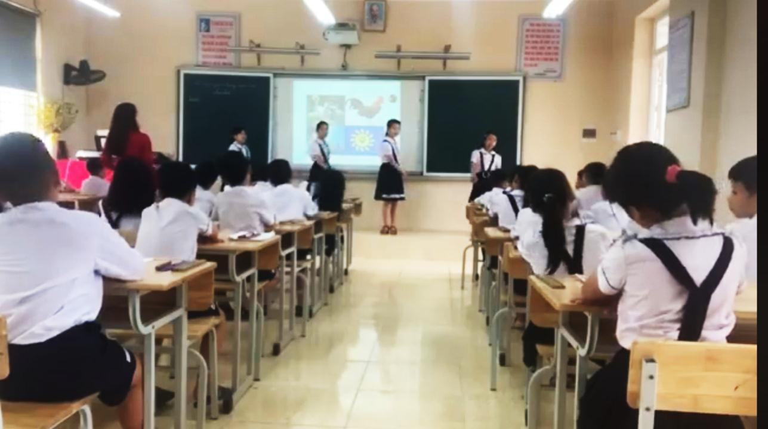
Học sinh xung phong biểu diễn những động tác tự chuẩn bị .
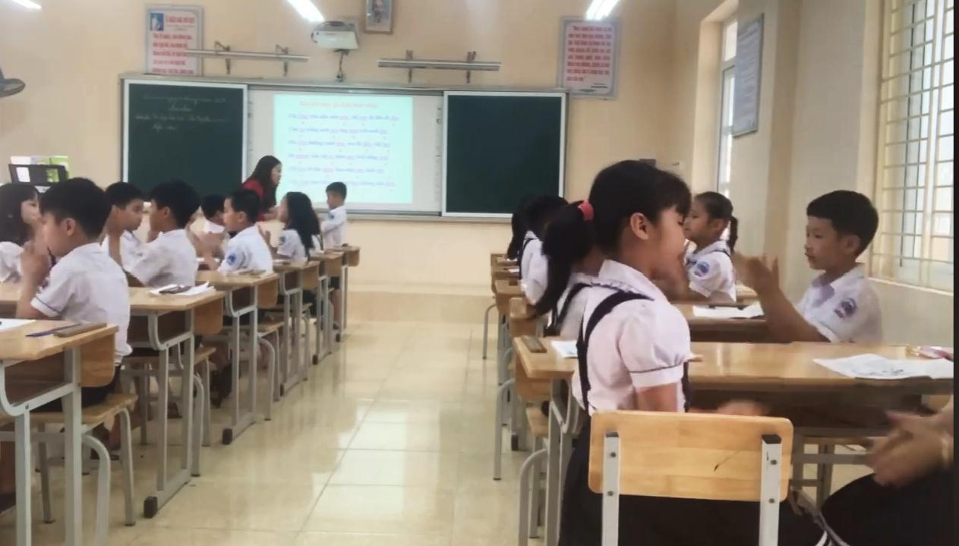
Xung phong biểu diễn theo nhóm
c. Tổ chức nhiều hình thức học tập
Ngoài việc khai thác sự hứng thú trong nội dung dạy học, GS.TS Lê Phương Nga cho rằng: "Hứng thú của học sinh còn được hình thành và phát triển nhờ các phương pháp, thủ pháp, h́nh thức tổ chức dạy học phù hợp với sở thích của các em". Vì vậy, tôi thường áp dụng những hình thức dạy học sau, tôi thấy học sinh rất say mê hứng thú khi học Âm nhạc:
Tổ chức trò chơi học tập
Trò chơi âm nhạc là một hoạt động thực hiện yêu cầu đổi mới phương pháp dạy âm nhạc theo chương trình bậc Tiểu học. Trò chơi âm nhạc nhằm giúp giáo viên thay đổi các hình thức hoạt động trong tiết dạy và giúp HS thư giãn, hứng thú theo tinh thần chơi mà học âm nhạc. Nghiên cứu cho thấy, trò chơi học tập có khả năng kích thích hứng thú và trí tưởng tượng,kích thích sự phát triển trí tuệ của các em.
Tùy vào từng nội dung bài học. Tôi thường cho HS chơi những trò chơi sau:
* Tiết học bài mới, hoạt động hát kết hợp gõ đệm theo nhịp 3, tôi hướng dẫn từng cặp 2 HS quay mặt vào nhau, miệng đếm 1-2-3 nhịp nhàng kết hợp với gõ đệm theo phách của nhịp ¾ như sau: - Phách 1 (mạnh): Từng HS tự vỗ 2 tay mình 1 tiếng. - Phách 2 (nhẹ): Vỗ tay phải HS này vào tay trái HS kia. - Phách 3 (nhẹ): Vỗ tay trái HS này vào tay phải HS kia.
Hoặc HD hát đối đáp là cách hát chia ra “phần xướng” (hát 1 người) và “phần xô” (hát tập thể); Hoặc cách hát chia một nhóm hát “phần hỏi” và một nhóm hát “phần đáp”.
Hoặc hướng dẫn HS hát nối tiếp: chia lớp thành 2 nhóm hát nối tiếp nhau
từng câu hát:
Ví dụ 4:
+ Nhóm A hát câu 1: Bàn tay mẹ bế chúng con, bàn tay mẹ chăm chúng con
+ Nhóm B hát câu 2: Cơm con ăn tay mẹ nấu, nước con uống tay mẹ đun
+ Nhóm A hát câu 3: Trời nóng bức gió từ tay mẹ con ngủ ngon
+ Nhóm B hát câu 4: Trời giá rét cũng vòng tay mẹ ủ ấm con……
Với các hoạt động trên, HS rất hào hứng, bởi các em được làm việc theo
nhóm, có sự hợp tác của các bạn, những em HS không có năng khiếu cũng cảm
thấy tự tin nắm được kiến thức, những em có năng khiếu thì khẳng định được mình.
* Tiết Ôn tập bài hát: Để tạo hứng thú và sự bất ngờ cho HS, trước khi giới thiệu bài tôi cho HS chơi trò chơi: "Xem tranh đoán bài hát": Tôi treo tranh minh họa cho bài hát và cho HS thi đua đoán tên bài hát, tác giả. Sau khi HS đoán đúng tên bài hát và tác giả tôi mới giới thiệu vào bài mới. Hoặc trò chơi: "Ghép tranh đoán bài hát": tôi chuẩn bị bức tranh nội dung miêu tả bài hát rồi cắt ra nhiều mảnh rồi cho HS thi đua cá nhân hoặc theo nhóm ghép bức tranh lại nhanh và chính xác nhất. Ghép xong yêu cầu HS đoán tên bài hát và tác giả của bài hát.
Ví dụ 5: tết 29:Ôn tập bài hát: Thiếu nhi thế giới liên hoan, cho HS xem tranh ảnh các bạn thiếu nhi trên thế giới
Hoặc sau khi học tôi lồng ghép những trò chơi có nội dung liên quan đến tiết học để GDHS và khắc sâu kiến thức bài học cho các em.
Ví dụ: Tiết 20 có nội dung Tập đọc nhạc số 5: Hoa bé ngoan. Sau khi học xong nội dung Tập đọc nhạc, tôi cho các em chơi trò chơi “ ai ngoan – Ai khéo”. Tôi cho các em đứng dậy và HD trò chơi: Khi GV hô: Ai ngoan thì hai tay khoanh tay vào nhau, GV hô “Ai khéo” - hai tay chỉ lên miệng và cười tươi.
Trò chơi "Ai ngoan ai khéo” cũng giúp HS mau thuộc lời ca, phát triển tai nghe một cách nhanh nhất, giúp các em trở lên ngoan ngõan hơn.
Ví dụ: Sau khi học xong bài hát, tôi sử dụng nhạc cụ, đàn giai điệu một câu nhạc bất kì, yêu cầu HS nghe và hát lại câu có giai điệu vừa nghe.
Việc kết hợp tổ chức một trò chơi trong giờ học hát, vừa giúp học sinh nắm kiến thức chắc hơn, sâu hơn, nhanh hơn, vừa tạo ra không khí sôi nổi, hứng thú cho HS học môn Âm nhạc cũng như học các môn học khác.
Tổ chức hoạt động học theo nhóm:
Học theo nhóm là hình thức học tập có sự hợp tác của nhiều thành viên trong lớp nhằm giải quyết những nhiệm vụ học tập một cách có hiệu quả mà vẫn tạo được không khí thi đua hào hứng sôi nổi trong học tập. Học theo nhóm sẽ phát huy tính tích cực, sáng tạo, năng lực, sở trường, tinh thần và kĩ năng hợp tác của mỗi thành viên trong nhóm để học sinh có cơ hội trao đổi bàn bạc.
Có nhiều hình thức tổ chức học tập như: cá nhân, tổ, nhóm, dãy... Tuy nhiên tùy theo từng mục tiêu HS cần đạt được mà tôi lựa chọn, phối hợp một cách hợp lý các hình thức học tập.
Ví dụ: Đối với tiết học có nội dung Tập đọc nhạc, trong hoạt động luyện đọc tiết tấu, cao độ, tôi thường cho HS thảo luận nhóm 4 - 5 em. Nhóm tự bầu nhóm trưởng nếu thấy cần. Trong nhóm có thể phân công mỗi người một phần việc. Trong nhóm nhỏ, mỗi thành viên đều phải làm việc tích cực, không thể ỷ lại vào một vài người hiểu biết và năng động hơn. Các thành viên trong nhóm giúp đỡ nhau tìm hiêu vấn đề nêu ra trong không khí thi đua với các nhóm khác. Để trình bày kết quả làm việc của nhóm trước toàn lớp, nhóm có thể cử ra một đại diện hoặc phân công thành viên trình bày. Kết quả làm việc của mỗi nhóm sẽ đóng góp vào kết quả học tập chung của cả lớp.
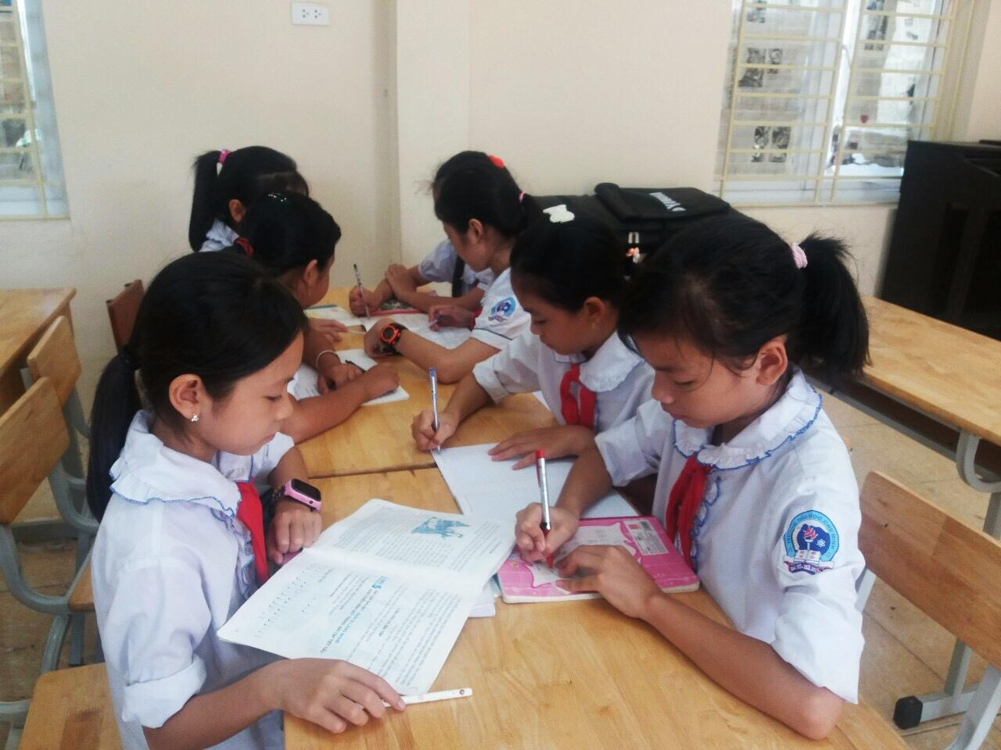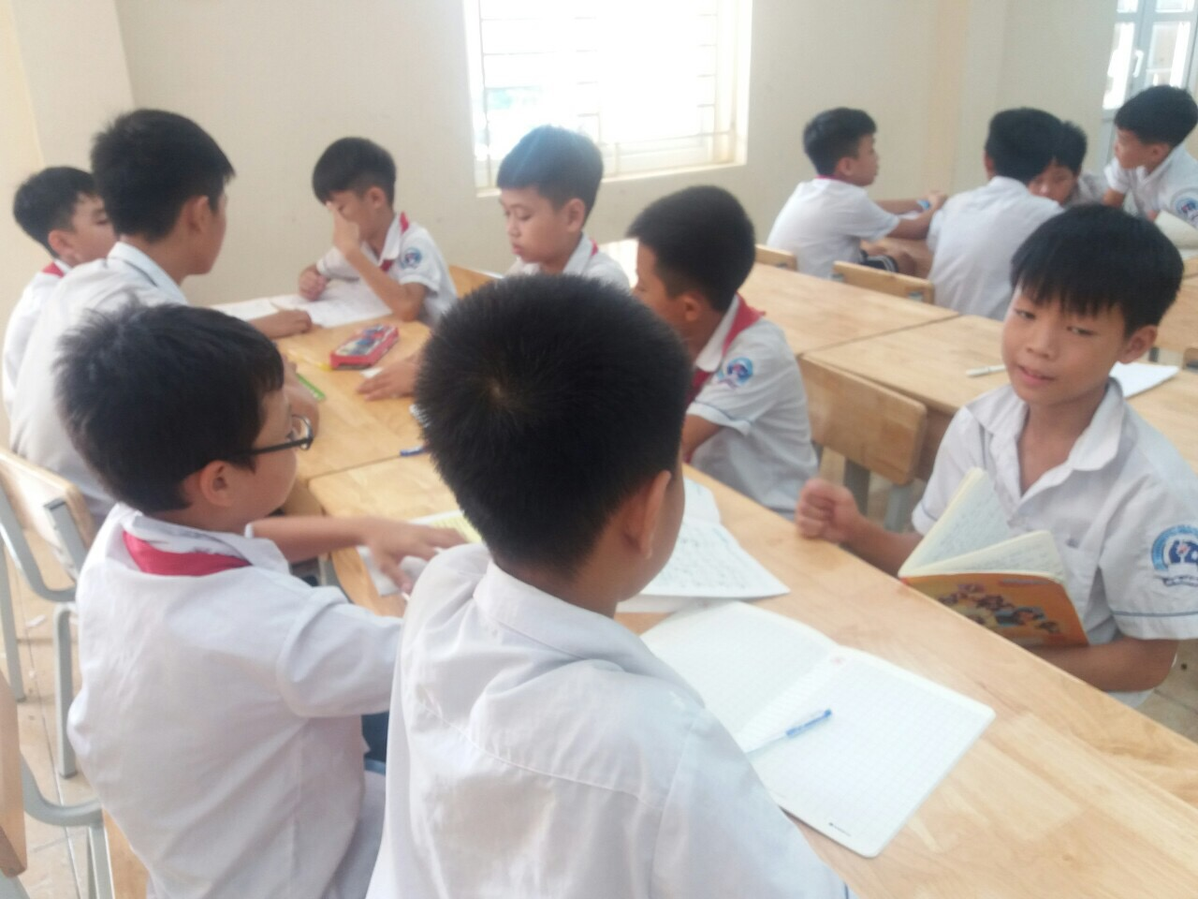
HS thảo luận nhóm trong tiết Âm nhạc có nội dung Tập đọc nhạc
Tạo kịch tính trong giờ học
Các tiết học cứ diễn ra bình thường theo những bước đã định sẵn sẽ tạo cho HS sự nhàm chán, không có hứng thú, HS sẽ biết bược tiếp theo sẽ làm gì. Thay vì giảng dạy theo trình tự bình thường, đối với một số tiết học có nội dung kể chuyện Âm nhạc, tôi thường tổ chức cho HS đóng vai thành một vở kịch với những hình ảnh, tình huống sống động, khiến HS quên cả giờ ra chơi.
Đóng vai là phương pháp tổ chức cho học sinh biết cách ứng xử các tình
huống trong cuộc sống. Qua quá trình giảng dạy, tôi được biết: Phương pháp dạy HS đóng vai có rất nhiều ưu điểm và một trong những ưu điểm sau mang lại nhiều kiến thức cho HS:
Đối với phương pháp này, tôi thực hiện như sau :
+ Chia nhóm, giao tình huống đóng vai cho từng nhóm và quy định rõ thời
gian chuẩn bị.
+ Các nhóm thảo luận chuẩn bị đóng vai.
+ Các nhóm lên trình bày. Sau khi HS trình bày, tôi phỏng vấn học sinh đóng vai:
- Vì sao em lại ứng xử như vậy?
- Cảm xúc, thái độ của em khi thực hiện cách ứng xử ? Khi nhận được cách ứng xử ( đúng hoặc sai)
+ Lớp thảo luận, nhận xét: Cách ứng xử của các vai diễn phù hợp hay chưa
phù hợp ? Chưa phù hợp ở điểm nào ? Vì sao ?
Cuối cùng tôi kết luận về cách ứng xử cần thiết trong tình huống.
Với phương pháp dạy này cần lưu ý:
+ Tùy vào từng nội dung của tiết dạy (Dạy Kể chuyện Âm nhạc với câu
chuyện có nhiều lời thoại như tiết 4 : Kể chuyện âm nhạc “ Tiếng hát đào thị Huệ” .
+ Tình huống nên để mở, không cho trước “ kịch bản”, lời thoại
+ Phải dành thời gian phù hợp cho các nhóm chuẩn bị đóng vai.
+ Phải hướng dẫn HS hiểu rõ nhân vật của mình trong khi đóng vai để không bị lạc đề.
+ Khích lệ cả những học sinh nhút nhát tham gia.
+ Chuẩn bị một vài đạo cụ đơn giản để tăng tính hấp dẫn khi HS đóng vai
Thay đổi không gian học tập
Thay đổi không gian học tập cũng tạo được sự hứng thú cho HS và cũng góp phần đến thành công của tiết dạy. Đối với lứa tuổi hiếu động như HS lớp 4. Thay đổi không gian học tập cũng là một hứng thú đối với các em. Chính vì vậy, đối với một số tiết học tôi tổ chức cho HS học tập ở một vài không gian khác nhau như: Dạy học ngoài trời tạo điều kiện để HS quan sát thiên nhiên, có không gian biểu diễn, chơi các trò chơi… nhằm gây hứng thú, sự tích cực học tập cho các em. Ngoài ra, trong môn Âm nhạc, nhiều bài hát gắn liền với địa
phương, nơi HS đang sinh sống nên việc dạy học ngoài không gian lớp học lại càng quan trọng.
Ví dụ: Tiết 14 Ôn tập 3 bài hát: Trên ngựa ta phi nhanh, Khăn quàng thắm mãi vai em, Cò lả. Tôi thay đổi không gian lớp học bằng cách cho HS ra sân xếp thành vòng
tròn vừa hát vừa biểu diễn, sau khi biểu diễn 3 bài hát, tôi thường lồng ghép một số câu hỏi hoặc trò chơi để liên hệ giáo dục tình cảm thái độ của HS về kiến thức địa phương, hay ý thức bảo vệ môi trường, giữ gìn vệ sinh trường lớp ....
d. Phát huy hiệu quả của ĐDDH
Muốn gây hứng thú cho HS, theo tôi việc sử dụng ĐDDH là rất quan trọng. Tuy nhiên đồ dùng cần phải đáp ứng được tính thẩm mĩ không tùy tiện cẩu thả,
phong phú đa dạng và phải phù hợp với nội dung bài học.
Mỗi tiết dạy có sự đặc trưng riêng về cách tổ chức lớp và có những sáng tạo riêng của từng giáo viên. Đặc biệt đối với môn Âm nhạc lớp 4, việc sử dụng đồ dùng dạy học trong tiết dạy là hết sức cần thiết vì giáo viên không thể thao thao bất tuyệt với lý lẻ suôn hay chỉ hát “chay” từ ngày này qua ngày khác sẽ khiến học sinh nhàm chán và thiếu phấn khởi trong học tập.
Vì đây là môn năng khiếu cần có sự bồi đắp và vun dưỡng từ giáo viên để tạo cơ hội cho những học sinh có năng khiếu bộc lộ mình, các em học HS không có năng khiếu cũng sẽ hiểu bài một cách chủ động hơn. Trong tất cả các tiết dạy, tôi chuẩn bị đầy đủ các đồ dụng dạy - học sẵn có để hỗ trợ việc dạy và học Âm nhạc như: Thanh phách, song loan, đàn Organ, băng đĩa, tranh phóng to các bài TĐN của lớp 4.
Tuy nhiên, nếu GV không biết phối hợp hoặc sử dụng những ĐDDH không thành thạo thì cũng không mang lại hiệu quả cao cho tiết dạy. Việc sử dụng thành thạo đàn Organ cũng là một yếu tố quan trọng. Cách bỏ hợp âm, dạo nhạc cũng sẽ thu hút HS hào hứng học hát và hát đúng giai điệu, vì vậy tôi thường xuyên học tập, sáng tạo, đổi mới cách đệm phù hợp với sắc thái của từng bài hát, sao cho tất cả các đối tượng HS đều biết hát đúng giai điệu hoặc ít nhất là hát theo giai điệu của bài hát.
Cùng với đàn Piano và Organ, thì thanh phách và song loan cũng là những
nhạc cụ không thể thiếu trong môn Âm nhạc. Vì đây là những nhạc cụ giúp HS
nắm chắc tiết tấu của bài hát và các bài TĐN một cạch nhẹ nhàng dễ hiểu. Đối với từng bài học tôi cho các em sử dụng các nhạc cụ cho phù hợp.
Khi giảng dạy, tôi kết hợp hài hòa giữa màn hình với lời giảng và giữa màn hình với ghi bảng sao cho linh hoạt uyển chuyển giúp cho tiết dạy được sinh động hơn, HS học tập hứng thú hơn, hạn chế cách dạy khô khan.
Tuy nhiên, đối với các tiết dạy bằng giáo án điện tử, GV phải thật sự có ý thức học hỏi, khai thác và sử dụng có chọn lọc những tư liệu quý trên Internet. Đừng quá tham lam tư liệu, có bao nhiêu cũng đưa vào bài giảng, làm cho bài giảng dễ bị loãng nhàm chán không thu hút được sự hào hứng của tiết dạy.
e. Đổi mới quan niệm và cách thức kiểm tra, đánh giá
Một trong những nguyên nhân khiến học sinh không thích học là do cách đánh giá bằng lời và cho điểm của chúng ta không thỏa đáng. Theo GS.TS Lê Phương Nga: "Phải đánh giá, kiểm tra kết quả học tập của học sinh tiểu học theo một chiến lược dạy học lạc quan - đó là nhấn mạnh vào mặt thành công của học sinh". Áp dụng Thông tư 30 vào công tác giảng dạy và đánh giá học sinh.
Để tạo hứng thú cho học sinh, trong các tiết dạy tôi thường xuyên động viên, khích lệ những kết quả của các em: Nhận xét bằng lời trực tiếp khi giảng dạy, nhận xét vòa vở của học sinh, nhận xét trong sổ theo dõi hàng tháng, cuối kì và cuối năm học. Khi nhận xét tôi luôn chú trọng vào mặt thành công của các em, tôn trọng những sáng tạo của HS, dù rất nhỏ, đồng thời, tập cho mình có một cách nhìn: Học sinh tiểu học em nào cũng ngoan, em nào cũng giỏi, em nào cũng cố gắng. Chỉ có em này ngoan, giỏi, cố gắng nhiều hơn, em kia ngoan, giỏi, cố gắng ít hơn mà thôi.
Vì vậy đòi hỏi phải thật nghiêm khắc và đặt ra yêu cầu cao với bản thân mình có nghĩa là không cho phép chúng ta khắt khe trong đánh giá và chặt chẽ khi nhận xét HS. Khi HS đạt được thành công trong học tập sẽ tạo ra hứng thú và niềm say mê học tập, niềm tự hào về thành công, cảm giác xúc động khi thành công mới là nguồn gốc thật sự của ham muốn học hỏi.
3.3 Điều kiện thực hiện giải pháp, biện pháp
Để thực hiện tốt các vấn đề đã được đề cập trong nội dung sáng kiến, cần có những điều kiện sau đây:
Một số biện pháp tạo hứng thú học môn Âm nhạc cho học sinh Lớp 4
+ Tìm hiểu rõ tác dụng của việc tạo hứng thú cho Hs trong môn học Âm nhạc.
+ Xác định tầm quan trọng của việc tổ chức lớp học mà trong đó lấy học sinh làm trung tâm, các em tự lĩnh hội kiến thức thông qua các hoạt động cơ bản và hoạt động thực hành từ niềm đam mê hứng thú học tập.
+ Tạo môi trường học tập thân thiện: Bên cạnh việc tác động vào nội dung và phương pháp, hình thức tổ chức dạy học, việc thiết lập được mối quan hệ hợp tác tích cực tốt đẹp giữa thầy và trò, giữa các trò cũng sẽ tạo hứng thú cho học sinh.
+ Xây dựng đội ngũ trưởng nhóm có kĩ năng điều hành các hoạt động học
một các linh hoạt.
+ Giáo viên luôn tạo ra hứng thú cho các em thông qua việc tổ chức các trò
chơi học tập. Đặc biệt là trong môn Âm nhạc, các em vừa được học, vừa được lĩnh hội kiến thức một cách nhẹ nhàng. Qua đó các em thích học Âm nhạc hơn.
3.4 Mối quan hệ giữa các giải pháp, biện pháp
+ Giáo viên bộ môn phải phối hợp với các giáo viên chủ nhiệm, phụ huynh HS để hình thành cho các em tình yêu âm nhạc để từ đó các em biết vận dụng vào thực tế những bài học của mình.
+ Vận dụng linh hoạt các phương pháp dạy học (dạy học hát thì áp dụng phương pháp nào sẽ đạt hiệu quả? dạy Tập đọc nhạc thì áp dụng phương pháp nào sẽ đạt hiệu quả, dạy kể chuyện âm nhạc cần thu hút sự chú ý của học sinh bằng hình thức nào?....).
+ Thường xuyên củng cố và phát triển hứng thú của học sinh trong giờ học Âm nhạc.
+ Tăng cường các hoạt động Âm nhạc trong lớp, trường để học sinh được
xem, được nghe, đựơc thể hiện và bình luận như biểu diễn văn nghệ, thi Tiếng hát tuổi thơ, hát dân ca.....
4. Hiệu quả của SKKN
Trong quá trình giảng dạy, đa số các em học sinh ham thích học hát, thể hiện rõ ở kết quả cuối năm. Hầu hết học sinh biết trình bày bài hát, các em thuộc nhiều bài hát trong chương trình được các em dùng trong hoạt động ngoại khóa và văn nghệ đầu giờ… chỉ còn một số ít học sinh do không có khả năng trình bày bài hát nên chưa mạnh dạn trong học tập và tham gia phong trào nhưng luôn có sự quan tâm và rèn luyện đối với bộ môn.
Trong quá trình dạy hát, đã phát hiện và bồi dưỡng một số em phục vụ các phong trào văn nghệ do trường, huyện tổ chức, tham gia các buổi lễ hội, tham gia “Tiếng hát Hoa phượng đỏ” trong dịp hè.
*Qua khảo sát ngẫu nhiên và kết quả học tập của 160 học sinh ở các khối lớp 2, 3, 4, 5 (mỗi khối 40 học sinh ) cho kết quả về hứng thú học tập phân môn học hát như sau:

Hứng thú học tập phân môn Học hát
Học Kì | Rất thích | Thích | Bình thường | Không thích
Học kì I | 20 (12,5%) | 50 (31.25%) | 86 (53,75%) | 04 (2.5%)
Học kì II | 30 (18.75%) | 80 (50.0%) | 50(31.25%) | 00

PHẦN III: PHẦN KẾT LUẬN
- Kết luận:
Do có nhiều biện pháp chủ động, tích cực và hiệu quả như đã nêu ở trên, tôi nhận thấy chất lượng giờ dạy được nâng cao. Tất cả các em học sinh đều đạt chuẩn kiến thức kỹ năng của môn học, các năng lực phẩm chất của các em được phát huy một cách toàn diện. Khả năng cảm thụ âm nhạc của các em ngày càng cao, tạo hứng thú và niềm tin vào bản thân khi bước vào học hát, học tập đọc nhạc, cảm thụ tốt những bài nhạc, bài hát được nghe. Nhiều em trước đây vốn nhút nhát, ít khi tham gia vào các họat động văn nghệ thì nay các em đã thay đổi, các em thấy hạnh phúc khi được học Âm nhạc.
Muốn thu hút học sinh tham gia học hát và làm cho giờ học hát đạt hiệu quả, đòi hỏi người giáo viên phải biết tự học hỏi, thướng xuyên đổi mới và hoàn thiện các phương pháp dạy học theo hướng phát huy tính tích cực, sáng tạo của học sinh; không ngừng học tập nâng cao trình độ chuyên môn, nghiệp vụ; tạo mối quan hệ gần gũi, hợp tác trong quan hệ thầy trò. Trong điều kiện hiện nay, đòi hỏi người giáo viên phải biết nắm bắt và ứng dụng công nghệ thong tin trong giảng dạy bộ môn, áp dụng soạn giảng giáo án điện tử góp phần vào nâng cao chất lượng và hiệu quả dạy học âm nhạc.
Trên cơ sở từ thực tiễn giảng dạy Âm nhạc trong trường Tiểu học, xuất phát từ thực trạng khả năng nhận thức tiếp thu những kiến thức đặc thù của phân môn, người giáo viên phải có vai trò chủ đạo trong việc tổ chức dạy học, bên cạnh việc truyền thụ kiến thức chính xác còn phải lựa chọn và đưa vào thực tế những phương pháp, biện pháp giảng dạy phù hợp thì ta mới thu được những kết quả như mong muốn.Với đề tài "Một số biện pháp tạo hứng thú học môn Âm nhạc cho học sinh Lớp 4" này, tôi hy vọng có thể ứng dụng và giúp ích cho việc giảng dạy hát trong chương trình Âm nhạc Tiểu học, góp phần làm cân bằng và hài hòa các hoạt động giáo dục trong và ngoài nhà trường.
Đề tài được ứng dụng cho việc dạy hát ở khối lớp 1, 2, 3, 4, 5 trong bộ môn âm nhạc Tiểu học. Tùy thuộc vào điều kiện cụ thể của đơn vị, khả năng chuyên môn của từng giáo viên và năng lực học tập của học sinh ở từng địa bàn khác nhau mà giáo viên có thể linh hoạt điều chỉnh vận dụng một cách phù hợp và có hiệu quả nhất.
2. Những khuyến nghị, đề xuất
- Cần cung cấp thêm một số thiết bị và đồ dung dạy học như tranh ảnh các nhạc sĩ , tranh ảnh của các nhạc cụ, bộ gõ đệm.
- Có thể trang bị thêm cho phòng dạy bộ môn âm nhạc các thiết bị như: máy chiếu…
Tôi xin cam đoan đây là sang kiến kinh nghiệm của mình viết, không sao chép nội dung của người khác.
Hà Nội, ngày 15 tháng 5 năm 2021
Người viết

Nguyễn Thị Hà

TÀI LIỆU THAM KHẢO

- Tập bài hát các lớp 2, 3 - Nhà xuất bản giáo dục
- Sách Âm nhạc các lớp 4, 5 - Nhà xuất bản giáo dục
- Hướng dẫn thực hiện chuẩn kiến thức kĩ năng môn Âm nhạc - Nhà xuất bản giáo dục Việt Nam

MỤC LỤC

Nội dung | Trang
Phần I: Đặt vấn đề | 1
1. Lý do chọn đề tài | 1
2. Mục tiêu, nhiệm vụ của đề tài | 2
3. Đối tượng nghiên cứu | 2
4. Giới hạn phạm vi nghiên cứu | 2
5. Phương pháp nghiên cứu | 2
Phần II: Giải quyết vấn đề | 3
1. Cơ sở lý luận | 3
2. Thực trạng | 3
3. Giải pháp, biện pháp | 5
4. Hiệu quả của SKKN | 14
Phần III: Phần kết luận | 14
1. Kết luận | 14
2. Khuyến nghị và đề xuất | 15

